
УТВЕРЖДЕНО:
Приказом № ________
от _______________

Инструкция по подведению итогов реализованного девелоперского проекта

С10.1

Екатеринбург,
2025

Содержание
1 Общие положения 3
2 Нормативные ссылки 3
3 Термины и определения, сокращения 3
4 Основные положения 4
5 Подготовка к завершению девелоперского проекта 4
6 Подведение итогов и комплексная оценка эффективности и результативности девелоперского проекта 5
6.1 Выявление активов и обязательств по девелоперскому проекту 5
6.2 Подготовка и оформление Сводного отчета по реализации девелоперского проекта 6
7 Проведение заседания КД3, принятие решений 8
Приложение 1 Диаграмма процесса подведения итогов реализованного девелоперского проекта 10
Приложение 2 Форма Отчета об активах и обязательствах проекта 11
Приложение 3 Пример выдержки для Сводного отчета из отчета «Клиентские метрики» 12
Приложение 4 Пример выдержки для Сводного отчета из Отчета о финансовом результате проекта 15

Общие положения
  - Настоящая инструкция разработана в целях определения этапов и порядка подготовки к закрытию девелоперских проектов группы компаний
ООО «Атомстройкомплекс–Строительство» (далее - Компания), оценки результатов реализации девелоперских проектов и подведения итогов на заседании Комитета по девелопменту 3.
  - Диаграмма процесса приведена в приложении 1 к настоящей инструкции.
  - Настоящая инструкция является внутренним нормативным документом Компании и подлежит обязательному исполнению всеми участниками процесса (см. приложение 1).
  - Ответственность за разработку и своевременную актуализацию настоящей инструкции несет первый заместитель директора АО «Корпорация «Атомстройкомплекс».

Нормативные ссылки
В настоящей инструкции использованы ссылки на следующие документы:
Положение о премировании и материальном стимулировании работников департамента управления проектами
А9.3 Регламент организации и проведения заседаний Комитета по девелопменту.
А15.2 Положение по комиссионной оценке готовности объекта до начала передачи собственникам.
В5.2 Регламент организации исполнения обязательств застройщика при передаче объектов и в гарантийный период*.
В14.5 Регламент проведения внутренней приемки жилых и нежилых помещений объекта капитального строительства*.
В.14.6 Регламент передачи коммерческих помещений*.
В14.7 Регламент организации и проведения передачи жилых и нежилых помещений объекта капитального строительства*.
В15.4 Регламент подготовки объекта к передаче и порядок передачи общего имущества объекта управляющей компании.

Термины и определения, сокращения
В настоящей инструкции применяются следующие термины с соответствующими определениями:
Комитет по Девелопменту – коллегиальный орган Компании, в компетенцию которого входит рассмотрение и одобрение вопросов, связанных с управлением девелоперскими проектами и проектами ленд-девелопмента.
Девелоперский проект (проект) – процесс создания девелоперского продукта, который представляет собой совокупность задач и мероприятий по строительству или реконструкции объекта капитального строительства, осуществляемый в рамках плана, в условиях ограничения ресурсов, сроков и стоимости, с целью получения прибыли или иного положительного эффекта, финансируемый Компанией самостоятельно либо совместно с другими инвесторами.
Генеральный целевой план (ГЦП) – совокупность целевых планов портфеля девелоперских и внешних строительных проектов на долгосрочный период, содержащих в т.ч. технико-экономические показатели, сроки получения разрешения на строительство, сроки начала работ подготовительного периода и строительно-монтажных работ, сроки получения разрешения на ввод объекта в эксплуатацию.
В настоящей инструкции применяются следующие сокращения:
Директор по управлению проектами (ДУП) –– непосредственный руководитель группы по управлению проектами (может быть как должностью, так и ролью руководителя в Компании).
КД3 – Комитет по девелопменту 3.
Объект капитального строительства (объект) применительно к настоящей инструкции – многоквартирный жилой дом, комплекс апартаментов (многофункциональный комплекс) или отдельно стоящий паркинг.
ПИФ – паевой инвестиционный фонд.
Помещения применительно к настоящей инструкции – жилые помещения (квартиры), нежилые помещения (машиноместо, кладовка, апартаменты), коммерческие помещения (офисы).
РП – руководитель проекта.
РНВ – разрешение на ввод объекта в эксплуатацию.

Основные положения
  - Подведение итогов по реализации девелоперского проекта осуществляется с целью проведения комплексной оценки эффективности и результативности девелоперского проекта, оценки активов и обязательств в рамках реализованного проекта для дальнейшего эффективного управления активами проекта.
  - Процесс подведения итогов по реализации девелоперского проекта включает в себя следующие этапы:
- подготовка к завершению девелоперского проекта;
- подведение итогов и комплексная оценка эффективности и результативности девелоперского проекта;
- проведение заседания КД3, принятие решений.
  - Облачная система хранения записей (отчетов, документов) по процессу:
Все записи по процессу подведения итогов по реализации девелоперского проекта (Сводный отчет по реализации девелоперского проекта со всеми приложениями к нему) размещаются на корпоративном хранилище АТОМ.Облако в папке «Комитет по девелопменту».

Подготовка к завершению девелоперского проекта
    - После получения РНВ директор по управлению проектами подготавливает проект приказа о выплате фиксированной части вознаграждения за реализацию девелоперского проекта. Сумма вознаграждения и порядок согласования выплаты регламентированы в Положении о премировании и материальном стимулировании работников департамента управления проектами.
    - После получения РНВ руководитель проекта осуществляет мониторинг за процессом передачи объекта управляющей организации и собственникам жилых, нежилых и коммерческих помещений (далее – передача объекта). Передача объекта осуществляется в соответствии с Регламентом В15.4, Регламентом В14.5, Положением А15.2, Регламентом В.14.6, Регламентом В14.7, Регламентом В5.2.
    - Подведение итогов и комплексная оценка эффективности и результативности девелоперского проекта начинается после окончания процесса передачи объекта, но не позднее 9 месяцев после получения РНВ, срок проведения КД3 определяется в ГЦП.
    - Для объектов, старт продаж которых начинается только после получения РНВ, срок окончания реализации определяется в финансовой модели проекта. Сроки подведения итогов и комплексная оценка эффективности и результативности девелоперского проекта, в т.ч. проведения КД3 определяются в соответствии с 5.3 настоящей инструкции.

Подведение итогов и комплексная оценка эффективности и результативности девелоперского проекта

Выявление активов и обязательств по девелоперскому проекту
    - Руководитель проекта после окончания процесса передачи объекта
(см. 5.3) направляет запросы по электронной почте о необходимости предоставления данных ответственным лицам для выявления активов и обязательств в рамках реализованного проекта. Ответственные лица, перечень данных и сроки их предоставления после получения запроса приведены в таблице1.
Таблица 1.
Перечень необходимых данных | Ответственное лицо за предоставление данных по проекту | Срок предоставления данных после получения запроса
Отчет об остатках данных о непроданных помещениях (жилых и нежилых, коммерческих), дебиторской и кредиторской задолженности | Начальник отдела бюджетирования и финансово-экономического анализа | 3 рабочих дня
 | Главный бухгалтер | 3 рабочих дня
Оценка стоимости непроданных жилых и нежилых помещений на текущий момент | Директор по маркетингу и аналитике | 5 рабочих дней
Отчет по темпам и ценам продаж жилых и нежилых помещений | Директор по маркетингу и аналитике | 5 рабочих дней
Отчет по темпам и ценам продаж коммерческой недвижимости | Директор дивизиона управления недвижимостью | 5 рабочих дней
Оценка стоимости непроданных коммерческих помещений на текущий момент | Директор дивизиона управления недвижимостью | 5 рабочих дней
    - Ответственные лица (см. таблицу 1) подготавливают данные и направляют их руководителю проекта для дальнейшего анализа.
    - Директор по управлению проектами совместно с руководителем проекта в течение 5 рабочих дней:
  - проводит анализ и сверку полученных данных от ответственных лиц;
  - формирует Отчет об активах и обязательствах проекта (форма приведена в приложении 2);
  - направляет сформированный Отчет директору дивизиона управления недвижимостью для предварительного рассмотрения;
  - организует встречу с директором дивизиона управления недвижимостью по согласованию подготовленного Отчета. По результатам совместного рассмотрения и обсуждения имеющихся активов и обязательств проекта при необходимости в Отчет могут быть внесены корректировки;
  - направляет согласованный Отчет начальнику отдела бюджетирования и финансово-экономического анализа.
    - Начальник отдела бюджетирования и финансово-экономического анализа с учетом данных согласованного Отчета об активах и обязательствах проекта в течение 5 рабочих дней после его получения проводит анализ итогов по достижению финансовых результатов проекта и формирует отчет по достижению план-факта показателей проекта. Сформированный отчет направляет директору по управлению проектами/ руководителю проекта.
    - Директор дивизиона недвижимость на основании согласованного Отчета об активах и обязательствах проекта в течение 5 рабочих дней организует подготовку Плана управления активами. В План управления активами дополнительно включается следующая информация:
  - владелец активов проекта (Спецзастройщик, ПИФ, инвесторы и прочее);
  - сроки получения задолженности покупателей по реализованным помещениям;
  - сроки реализации активов проекта;
  - сроки расчетов с кредиторами;
  - размер вознаграждения за управление активами сотрудникам дивизиона управления недвижимостью.
    - Директор дивизиона управления недвижимостью согласовывает подготовленный План управления активами с директором ООО «АСК». По результатам согласования в План управления активами могут быть внесены корректировки.
    - План управления активами является одним из обязательных документов, рассматриваемых на заседании КД3.

Подготовка и оформление Сводного отчета по реализации девелоперского проекта
    - Руководитель проекта формирует Сводный отчет по реализации девелоперского проекта (далее – Сводный отчет) в срок не позднее 1 календарного месяца после окончания процесса передачи объекта (см. 5.3). Сбор данных для подготовки Сводного отчета осуществляет с привлечением профильных специалистов Компании.
    - Сводный отчет по реализации девелоперского проекта включает в себя следующие разделы:
1) Общая сводная информация о проекте;
2) Клиентские метрики;
3) Анализ проектных решений, реализованных в проекте;
4) Реализация концепции продукта;
5) Темпы и цены продаж жилой, нежилой и коммерческой недвижимости;
6) Активы и обязательства проекта;
7) Финансовый результат проекта (план-факт);
8) Вклад команды проекта в достижение финансового результата.
    - В разделе «Общая сводная информация о проекте» указывается:
- полное наименование проекта - строительное и коммерческое;
- сроки строительства (плановые и фактические): сроки получения разрешения на строительство, получения РНВ и общая продолжительность строительства;
- технико-экономические показатели проекта.
    - В разделе «Клиентские метрики» приводятся выдержки из Отчета по клиентским метрикам. Пример выдержки приведен в приложении 3 к настоящей инструкции.
Руководитель проекта не позднее 14 рабочих дней до начала формирования Сводного отчета направляет руководителю отдела управления клиентским опытом:
- перечень новых/положительных/нерекомендуемых к применению проектных решениях, определенных в 6.2.5 настоящей инструкции;
- перечень реализованных продуктовых решений и перечень отклонений от продуктовой концепции, определенных в 6.2.6 настоящей инструкции.
Руководитель отдела управления клиентским опытом предоставляет в срок не позденее 14 рабочих дней после получения запроса Отчет по клиентским метрикам проекта, в том числе результаты оценки влияния оптимизации и совершенствования поектных/продуктовых решений на клиентские оценки.
Отчет по клиентским метрикам в полном объеме является приложением 1 к Сводному отчету и имеет следующую структуру:
- Портрет покупателя;
- NPS Покупатель. Лояльность к бренду;
- CSI Покупатель. Индекс удовлетворенности;
- CSI Покупатель. Параметры удовлетворенности;
- CSI Покупатель. Матрица параметров;
- NPS Новосёл. Лояльность к бренду;
- NPS Новосёл. Лояльность к жилому комплексу;
- CSI Новосёл. Индекс удовлетворенности;
- CSI Новосёл. Параметры удовлетворенности;
- CSI Новосёл. Матрица параметров;
- Новосёл. Клиенты о проекте;
- Новосёл. Quality-фактор;
- Новосёл. Quality-фактор по шифрам (по запросу);
- Новосёл. Клиенты о приёмке.
    - В разделе «Анализ проектных решений, реализованных в проекте» приводятся данные о новых/положительных/нерекомендуемых к применению проектных решениях при их наличии на данном проекте. Ответственное лицо за сбор данных – руководитель проекта.
    - В разделе «Реализация концепции продукта» приводятся данные из Отчета по реализации концепции продукта:
- особенности и фотографии объекта;
- вывод из Отчета по реализации концепции продукта о соответствии объекта запланированной продуктовой концепции;
- перечень реализованных продуктовых решений и их фотофиксация;
- перечень отклонений от продуктовой концепции и их фотофиксация.
Отчет по реализации концепции продукта предоставляет главный инженер по контролю девелоперского продукта** в соответствии с Положением А15.2. Данный отчет является приложением 2 к Сводному отчету.
    - В разделе «Темпы и цены продаж жилой, нежилой и коммерческой недвижимости» приводятся данные из отчетов о темпах и ценах продаж жилой, нежилой и коммерческой недвижимости»:
- анализ продаж, в т.ч. продажи жилых, нежилых и коммерческих помещений (темпы продаж, средняя цена продаж, динамики изменения стоимости в процессе продаж и т.п.);
- график реализации квартир;
- диаграмма продаж жилых помещений относительно способа их реализации;
- диаграмма реализации дополнительных опций.
Отчеты о темпах и ценах продаж жилой, нежилой и коммерческой недвижимости предоставляют директор по маркетингу и аналитике и директор дивизиона недвижимости каждый по своему направлению в соответствии с таблицей 1. Данные отчеты являются приложениями 3.1 и 3.2 к Сводному отчету.
    - В разделе «Активы и обязательства проекта» приводится Отчет об активах и обязательствах проекта (см. 6.1.3).
    - В разделе «Финансовый результат проекта» приводятся выдержки из Отчета о финансовом результате проекта: перечень показателей проекта в выдержке из отчета может отличаться исходя из особенностей проекта. Пример приведен в приложении 4 к настоящей инструкции.
Отчет о финансовом результате проекта предоставляет начальник отдела бюджетирования и финансово-экономического анализа в соответствии с 6.1.4. Данный отчет является приложением 4 к Сводному отчету.
    - В разделе «Вклад команды проекта в достижение финансового результата» приводится описание мероприятий по оптимизации решений проекта, предложенных и реализованных командой проекта, которые привели к экономическому эффекту относительно запланированных результатов (при наличии). Содержание данного раздела оформляется в виде таблицы:
№ п/п | Мероприятия по оптимизации | Результат | Сумма экономии | Инициатор оптимизации и/или перечень участников команды проекта

Проведение заседания КД3, принятие решений
  - В соответствии с Регламентом В9.3 директор по управлению проектами (или руководитель проекта по его поручению) не позднее, чем за 5 рабочих дней до плановой даты проведения КД3 в соответствии с ГЦП/Планом проведения Комитетов по девелопменту:
  - оформляет служебную записку о вынесении перечня вопросов по проекту на рассмотрение КД3;
  - направляет секретарю Комитета по девелопменту служебную записку с приложением Сводного отчета со всеми приложениями к нему.
Директор дивизиона управления недвижимостью дополнительно направляет секретарю Комитета по девелопменту План управления активами.
  - Формирование повестки, проведение заседания и оформление принятых решений на заседании КД3 осуществляется в соответствии с требованиями Регламента В9.3.
  - На заседании КД3 принимаются решения:
  - об утверждении Сводного отчета по реализации девелоперского проекта;
  - об утверждении Плана управления активами;
  - о выплате вознаграждения команде по результатам реализации проекта.
Все решения фиксируются в протоколе заседания КД3 (см.7.2).
  - В случае принятия решения о необходимости доработки Сводного отчета или Плана управления активами документы направляются на доработку, назначается новая дата проведения заседания КД3 в соответствии с 7.1-7.3 настоящей инструкции.
  - В случае положительного решения о выплате вознаграждения команде проекта директор по управлению проектами подготавливает приказ о выплате переменной части вознаграждения. Порядок согласования выплаты регламентированы в Положении о премировании и материальном стимулировании работников департамента управления проектами.
  - В случае положительного решения об утверждении Плана управления активами, все выявленные активы проекта включаются в портфель активов дивизиона управления недвижимостью.
Управление портфелем активов включает в себя:
  - продажу, аренду активов, контроль и минимизацию расходов, связанных с владением активов, взыскание дебиторской задолженности, расчеты с кредиторами;
  - ежеквартальный контроль выполнения плановых показателей эффективности управления проектом.
Дивизион управления недвижимостью осуществляет контроль за состоянием объектов, их эксплуатацией, арендными отношениями, техническим обслуживанием и ремонтом.

Приложение 1 Диаграмма процесса подведения итогов реализованного девелоперского проекта
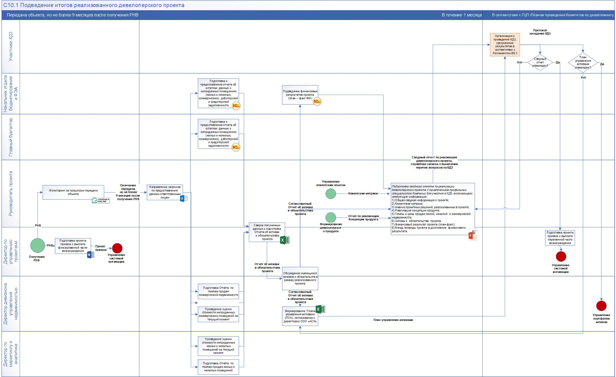

Приложение 2
Форма Отчета об активах и обязательствах проекта
Отчет об активах и обязательствах проекта
Наименование проекта:
Дата отчета:
Активы
Помещения | Площадь, м² | Фактическая себестоимость, руб/м² | Фактическая себестоимость объекта, руб.
ВСЕГО:
Жилые помещения, квартиры
студии
1-комнатные
2-компатные
3-компатные
Нежилые помещения
апартаменты
машиноместа
кладовые
Коммерческие помещения
офисы
Дебиторская задолженность
Рассрочка по жилым
Рассрочка по нежилым
Рассрочка по офисам
Обязательства
Наименование кредитора |  |  | Сумма задолженности
ВСЕГО:
Банки и займодавцы
Гарантийное удержание генерального подрядчика/технического заказчика

Приложение 3
Пример выдержки для Сводного отчета из отчета
«Клиентские метрики»
  - Бренд «АТОМ»
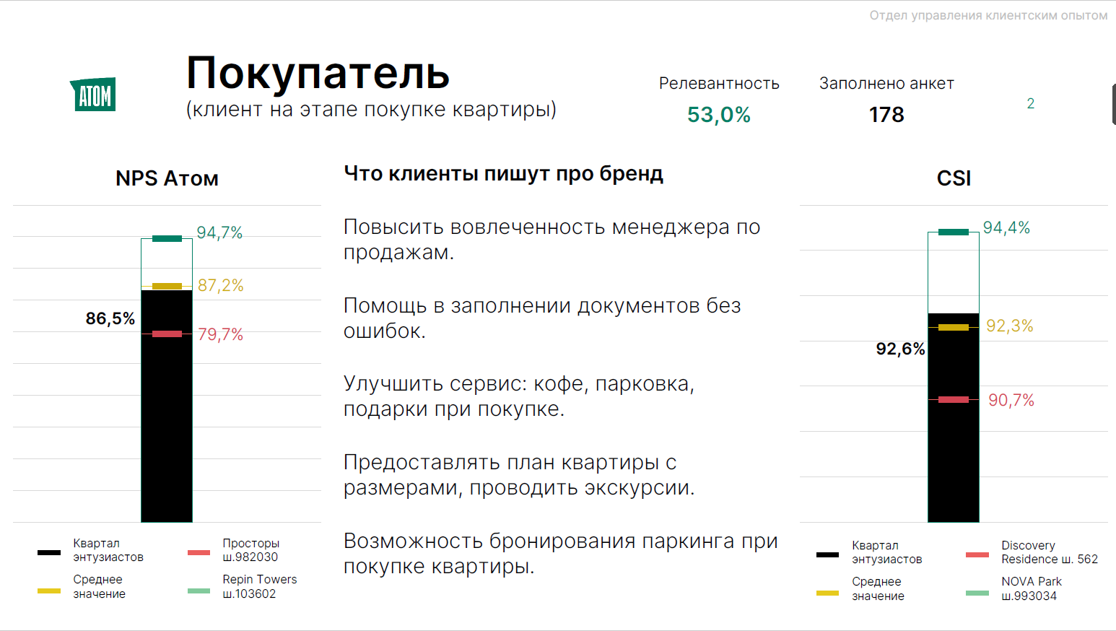
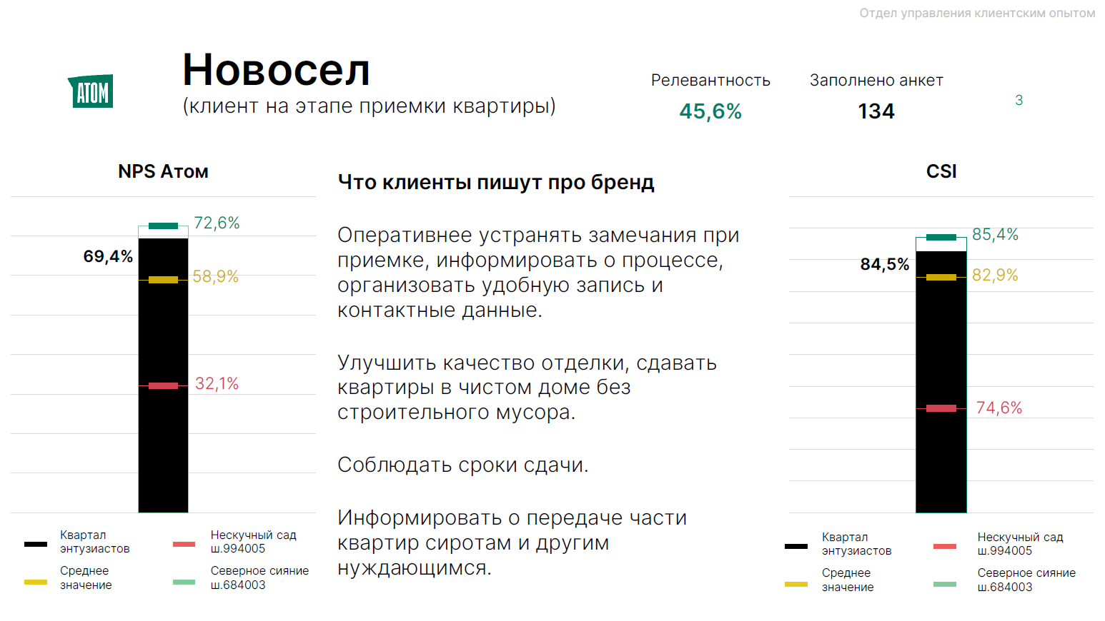
  - ЖК «Квартал Энтузиастов», 3 очередь
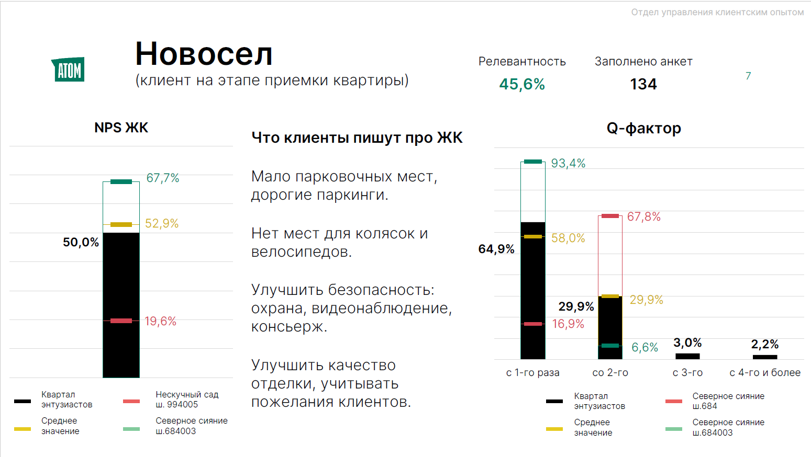
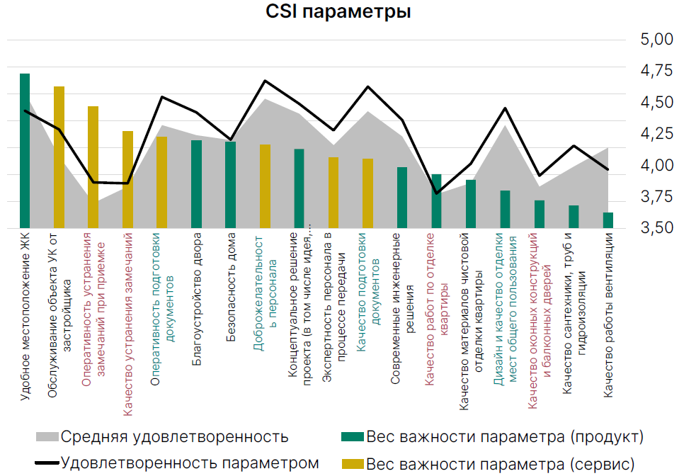
*по CSI параметрам релевантность 43,2%, заполнено анкет 147

  - Удовлетворенность клиентов: достижения и направления роста
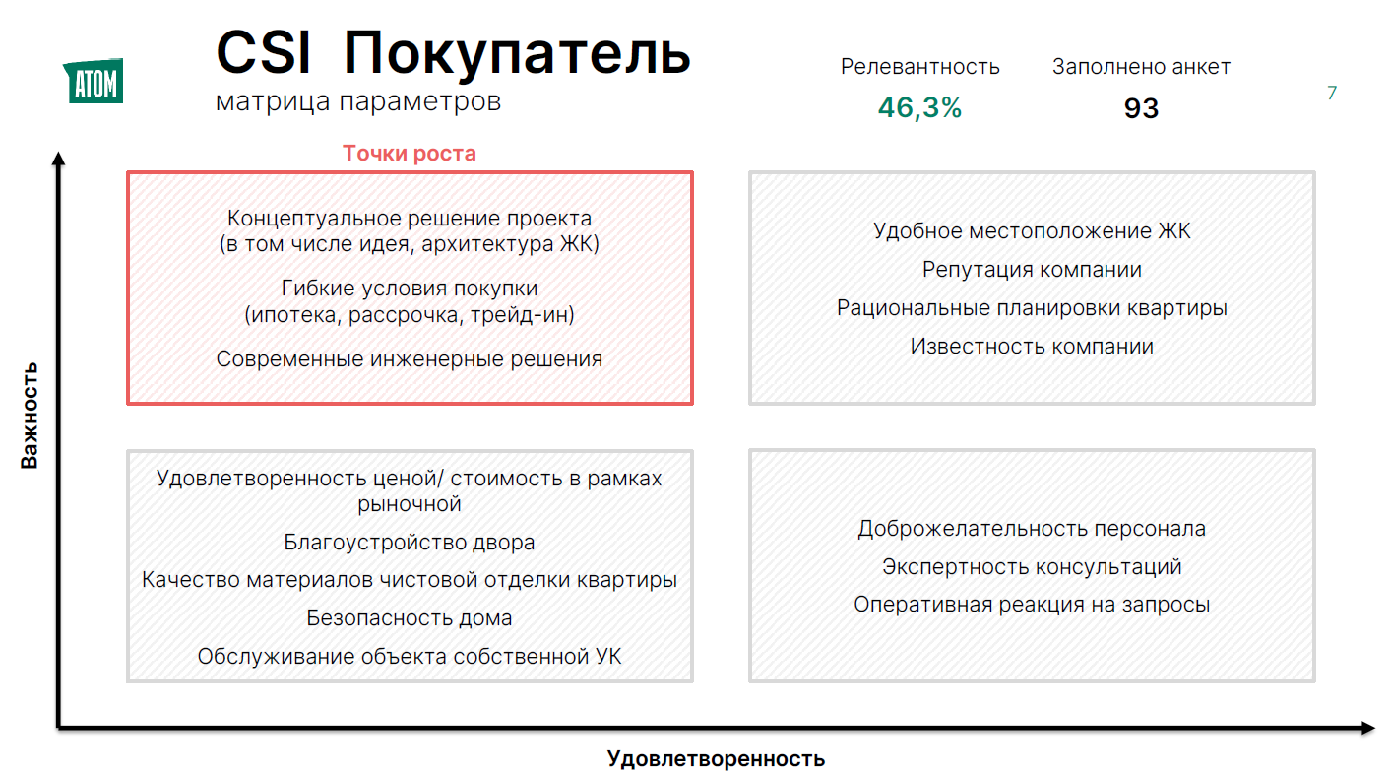
  - Влияние оптимизации и совершенствования проектных/продуктовых решений на клиентские оценки*

*Новый раздел, по которому на момент утверждения настоящей инструкции отсутствует пример (будет добавлен позже)

Приложение 4
Пример выдержки для Сводного отчета из Отчета о финансовом результате проекта
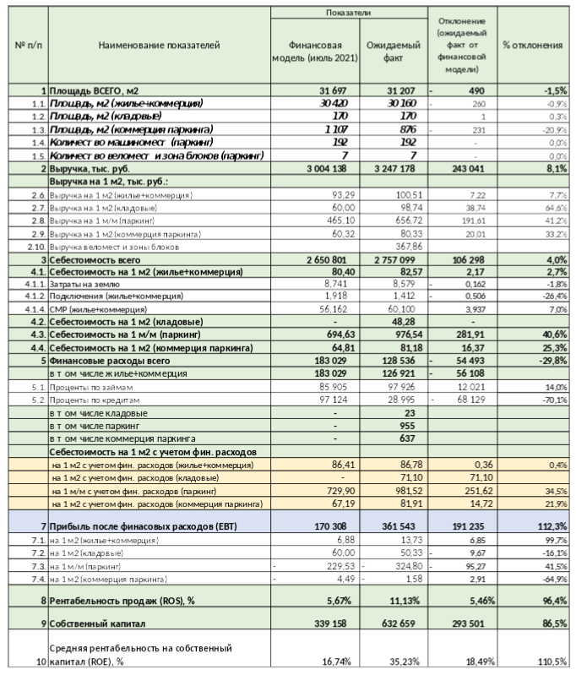

Настоящие документы на момент утверждения С10.1 «Инструкции по подведению итогов реализованного девелоперского проекта» находятся на этапе разработки/актуализации.
**В случае отсутствия главного инженера по контролю девелоперского продукта Отчет по реализации концепции формирует руководитель проекта.

